

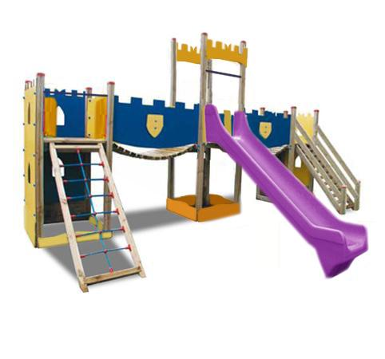

Descrizione:

Castello Incantato, composto da: 1 scala a gradini con

corrimano, 1 arrampicata a rete, 2 ponti traballanti, 1

torretta alta scoperta con piano di calpestio e pannelli

di contenimento in HPL, 2 torrette basse scoperte con

piano di calpestio e pannelli di contenimento in HPL e

1 scivolo con protezioni.

Tutti i nostri legni sono realizzati in pino nordico con

impregnazione ecologica a pressione che permette

una protezione ottimale e duratura del legno

all'esterno.

Area d'ingombro: 400x700 cm - Area di sicurezza: 51

mq.

Area d'ingombro: 380x660 cm

Area di sicurezza: 61 mq

Altezza pedana scivolo: 120 cm

Note: I colori delle attrezzature rappresentati nelle immagini

sono da considerarsi puramente indicativi.

Categoria: Castelli complessi per parchi

Codice: EP0203X

